

**PROCEDURE**

Trasporti neonati - Presidio

|  |  |
| --- | --- |
| EMITTENTE | Direzione dei Servizi |
| DESTINATARI | Corpo Militi |
| PERCORSO | Procedure  ⇨Presidi Sanitari  ⇨ Uso Cinture Neonati    Procedure  ⇨Servizi  ⇨ Trasporti pediatrici  ⇨ Uso Cinture Neonati |
| DATA AGGIORNAMENTO | 20 febbraio 2019 |

Al fine di garantire la massima sicurezza nel corso di trasferimenti di pazienti neonati, è reso disponibile una culla di emergenza, denominata Infant Transport Unit. Il presidio sanitario è posto sulla mensola metallica situata nel soppalco dell’officina (primo box vicino all’ingresso di corso Bolzano – vedi Fig. 1).

L’Infant Transport Unit è una culla progettata e realizzata per il trasporto di pazienti neonati **(da 0 a 4,5 kg).**

La culla, una volta estratta dall’apposita borsa di trasporto, va posizionata sulla barella e assicurata attraverso le cinture di sicurezza della barella stessa, che andranno fatte passare attraverso le apposite asole. Una volta sollevate le parti laterali e chiuse le cerniere relative, la culla è pronta per l’uso.

Ulteriori istruzioni più dettagliate nella Fig. 2.

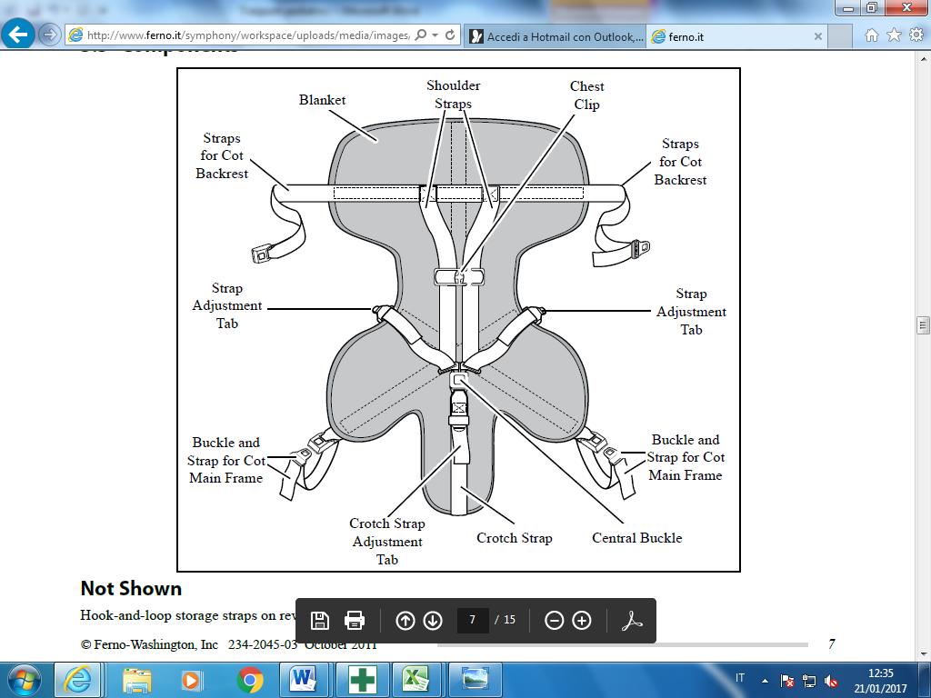

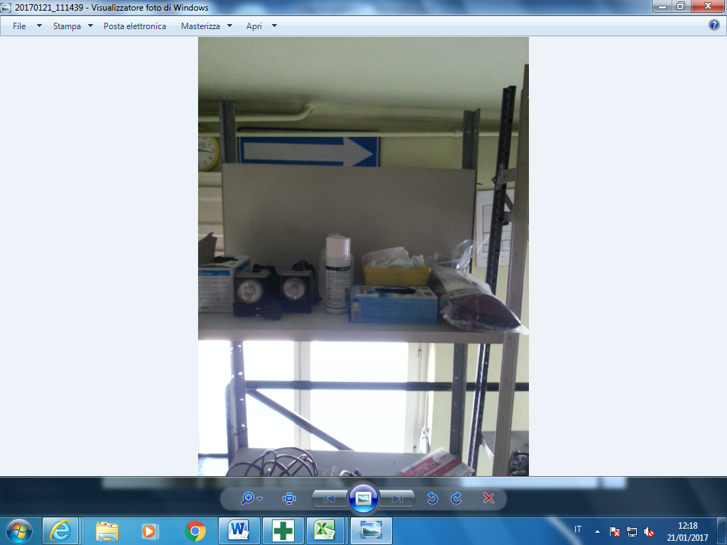

Fig. 1



Fig. 2